Сегодня речь пойдет о формате файлов *.pdf, который разработан компанией Adobe. PDF очень часто используется для создания инструкций, важных документов для передачи по средствам интернет. Основная особенность формата в том, что он не предоставляет возможности для редактирования текста и графики.
Для просмотра файлов PDF используется программа Adobe Reader. Следующим шагом скачаем ее с сайта разработчика или по ссылке http://get.adobe.com/uk/reader/
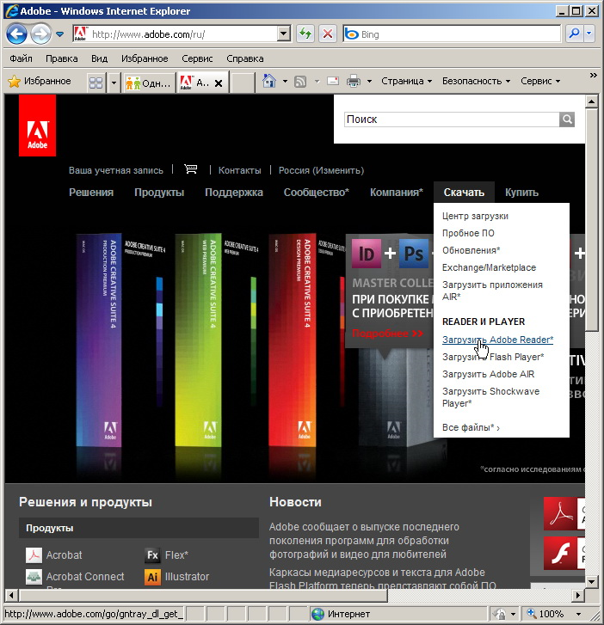

В разделе Скачать выбираем Загрузить Adobe Reader
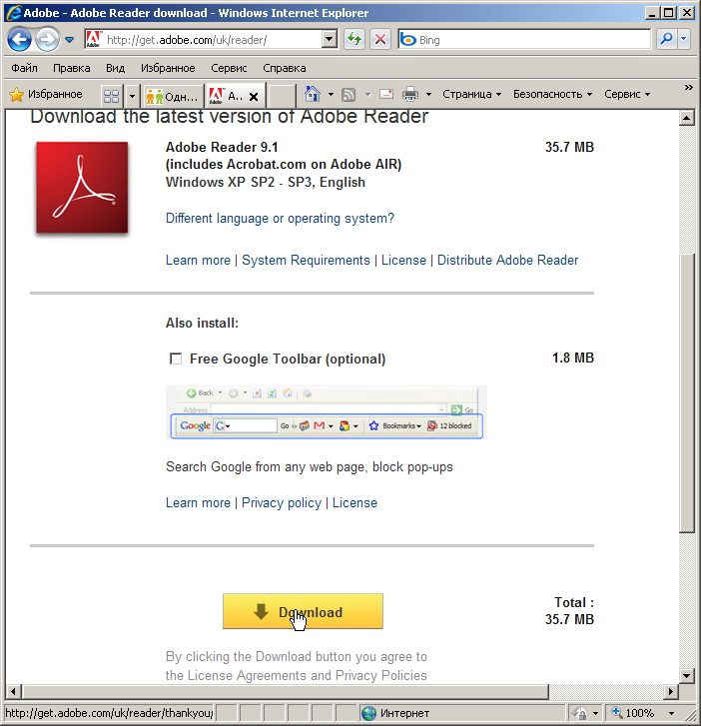
В следующем окне убираем галочку панели Гугл (по желанию) и нажимаем на кнопку Download
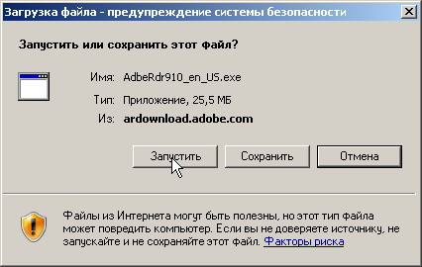
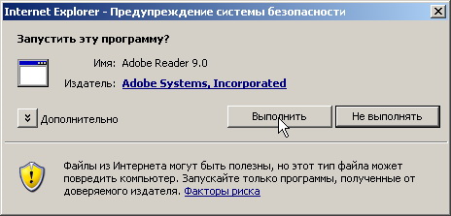
Выбираем путь куда будет установлена программа и нажимаем на кнопки Next
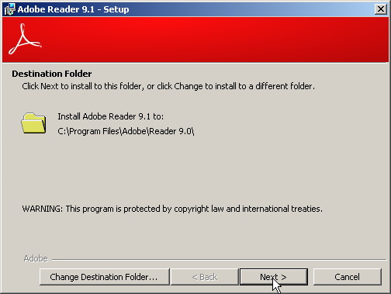
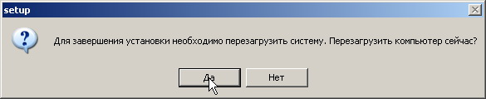
После перезагрузки при первом запуске программа потребует согласиться с правилами использования нажатием кнопки Accept
